班级动态(12.12)
一、晨间来园基本情况
1.来园人数： 应到24人，实到21人。2人病假、1人事假。
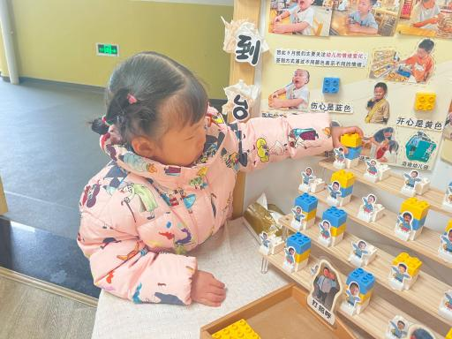 | 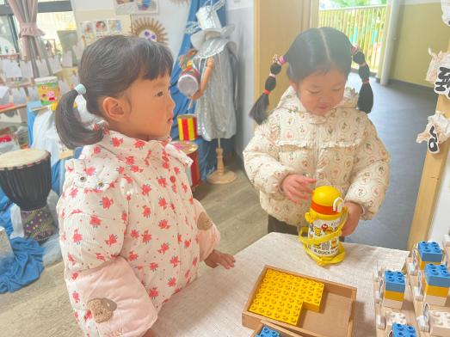 | 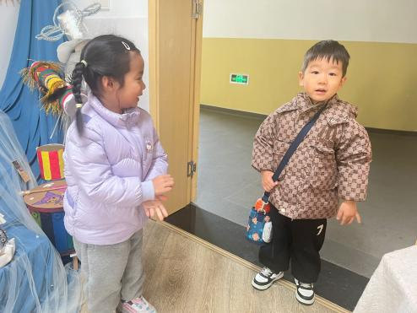
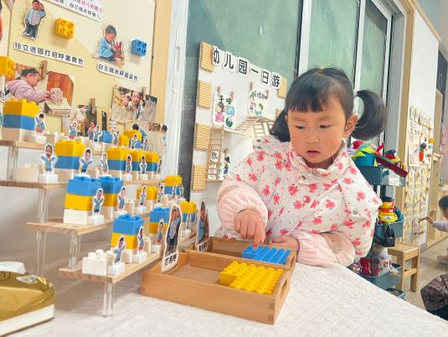 | 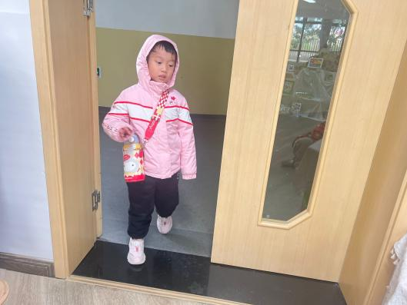
现在小朋友来园后我们都是先进行自主点心再进行区域游戏，如果刚吃完早餐的幼儿我们会建议其先玩会儿游戏再进行点心。
今天来园后能与老师主动打招呼绕水杯并自主计划区域游戏的幼儿有：贾昕语、李子恒、邵成言、万瑾妍、王沅莘、肖怡萱、赵弘阳、朱星亿、胡馨艺、高菁忆、白艺博、蒋奕宸、钱莱、钱嘉苗、叶宛芮 、万信阳、邱语涵、陶清昀、杨雨泽
能够做完两件事并记得及时签到的幼儿有：贾昕语、李子恒、邵成言、万瑾妍、王沅莘、肖怡萱、赵弘阳、朱星亿、胡馨艺、高菁忆、白艺博、蒋奕宸、李宇阳、钱莱、钱嘉苗、叶宛芮 、万信阳、邱语涵、陶清昀、万礼瑄、杨雨泽
二、区域游戏
邱语涵 | 益智区 | 贾昕语 | 万能工匠 | 邵成言 | 娃娃家 | 肖怡萱 | 万能工匠
白艺博 | 娃娃家 | 蒋奕宸 | 乐高区 | 陶清昀 | 娃娃家 | 徐苜 | 请假
高菁忆 | 桌面建构 | 李宇阳 | 娃娃家 | 万瑾妍 | 益智区 | 杨雨泽 | 图书区
高苡恬 | 请假 | 李子恒 | 美工区 | 万礼瑄 | 娃娃家 | 叶宛芮 | 美工区
胡默 | 请假 | 钱嘉苗 | 美工区 | 万信阳 | 万能工匠 | 赵弘阳 | 万能工匠
胡馨艺 | 未玩到游戏 | 钱莱 | 地面建构 | 王沅莘 | 娃娃家 | 朱星亿 | 地面建构
近期，在分享交流环节，孩子们能用开火车的形式简单的交流自己在什么区玩了什么游戏。集体分享环节能够在老师的问题引导下和小朋友分享自己的游戏玩法及经验、游戏的问题或发现。
能够乐意与同伴分享并能认真倾听同伴分享的幼儿有：贾昕语、李子恒、邵成言、万瑾妍、王沅莘、赵弘阳、朱星亿、胡馨艺、高菁忆、钱莱、叶宛芮 、万信阳、邱语涵、陶清昀、万礼瑄、杨雨泽
希望白艺博、蒋奕宸、李宇阳、肖怡萱、钱嘉苗、小朋友能够认真倾听他人的想法，也能学到小本领哦。
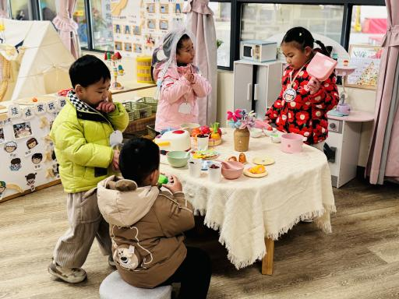 | 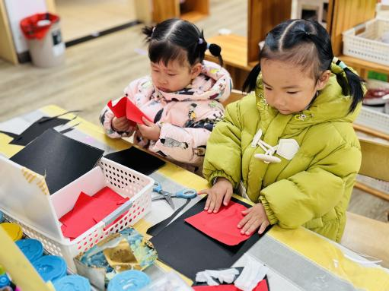 | 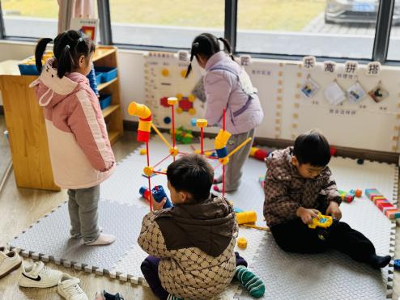
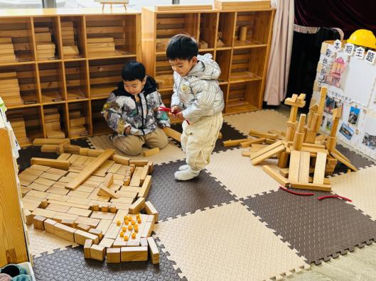 | 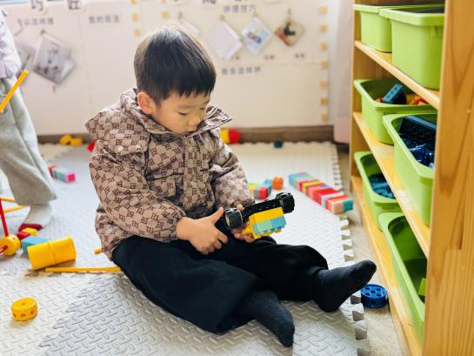 | 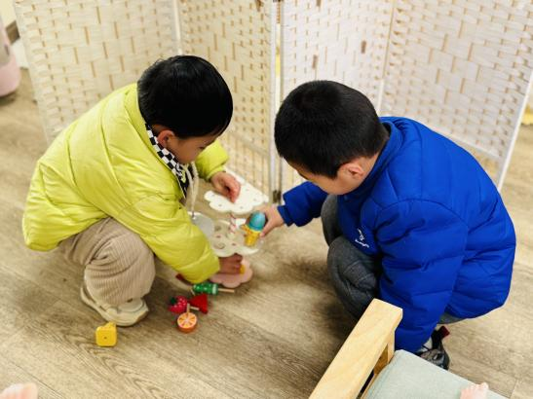
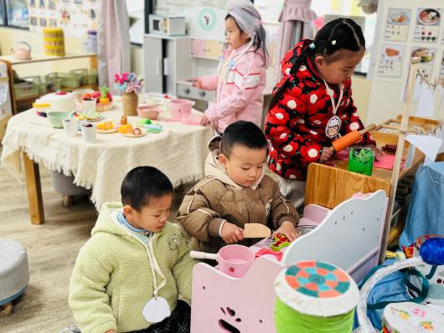 | 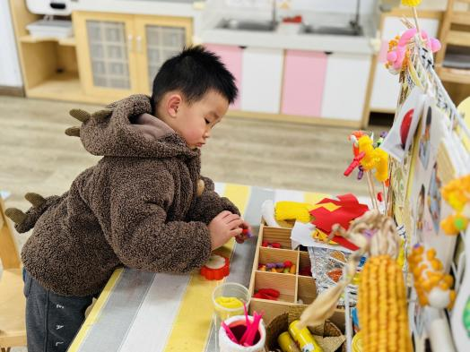 | 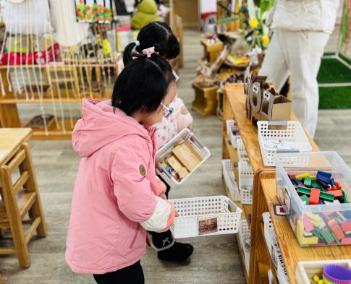

三、户外活动《好玩的皮球》
在幼儿园的小天地里，小小的皮球就像一个充满魔力的小精灵，开启了孩子们欢乐的游戏时光。
看呐，彩色的皮球在小手中跳跃，“砰砰砰”，每一次拍起都伴随着孩子们清脆的笑声。孩子们努力地控制着节奏，小手如同灵动的指挥棒，让皮球欢快地舞蹈。
小小的皮球，大大的欢乐。它是孩子们幼儿园生活里的宝贝，陪伴他们度过一个个充满阳光与笑声的日子，助力他们在快乐中茁壮成长。
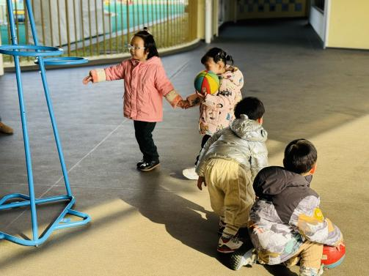 | 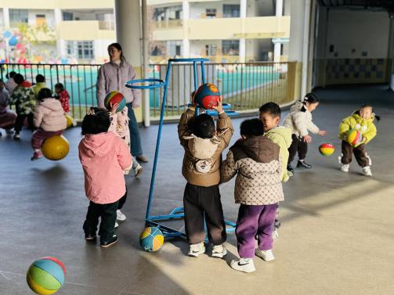 | 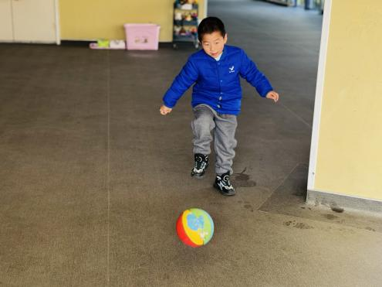
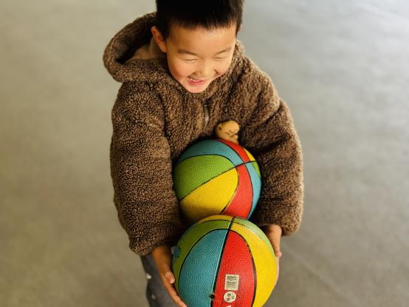 | 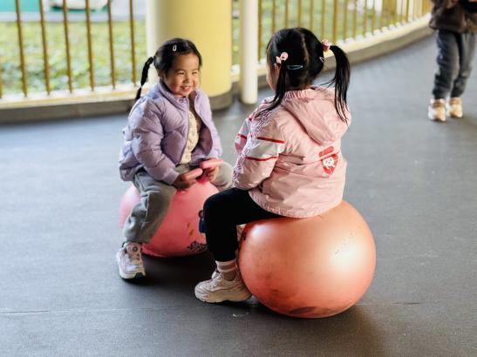 | 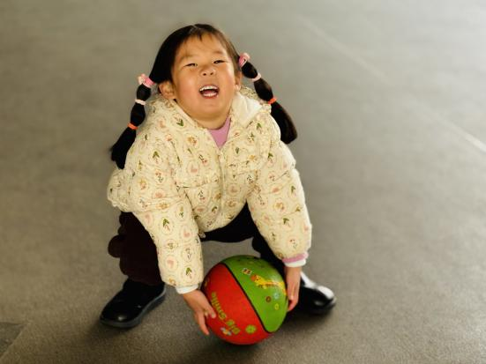

- 集体活动《好玩的万能工匠》
连续对幼儿的日常游戏观察，我们发现万能工匠是小朋友近期比较热门的区域，但小朋友们大多都是用各种管子将树叶、花朵、小人串在一起，缺乏一定的建构经验及技能。今天我们带着孩子们一起认识了万能工匠的基础零件以及零件的玩法及作用。还带着孩子们欣赏了零件组合连接的作品。

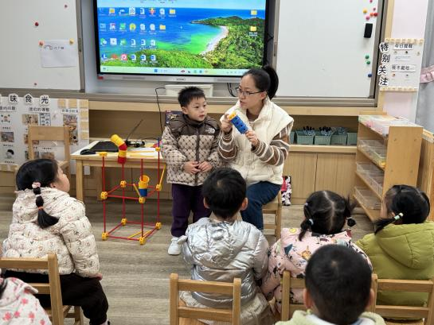 | 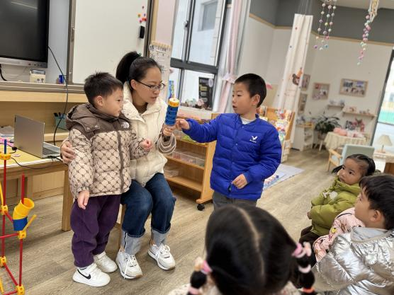 | 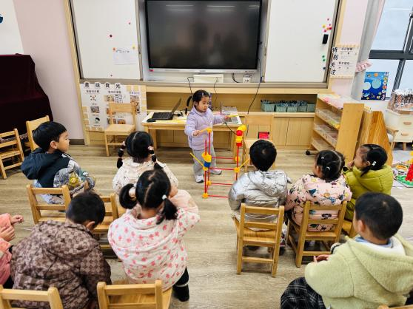
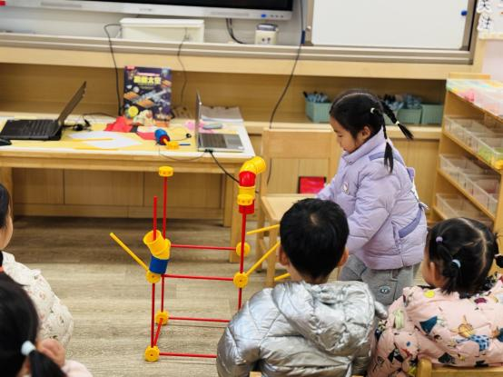 | 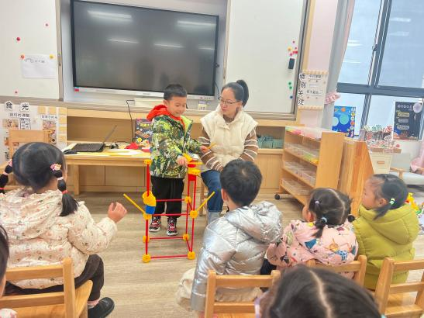 | 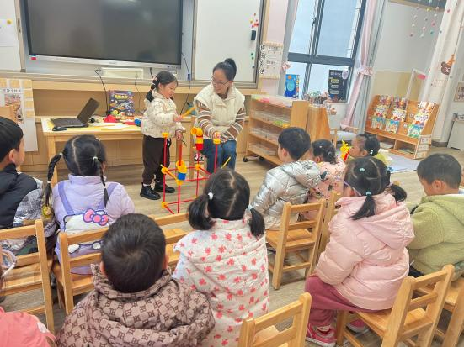
活动中能够对他人的作品进行倾听并提出建议的幼儿有：贾昕语、李子恒、万瑾妍、赵弘阳、朱星亿、胡馨艺、高菁忆、叶宛芮 、万信阳、邱语涵、陶清昀、万礼瑄、杨雨泽、李宇阳

